Отчет

Мастер –класс для педагогов ГГО «Новые идеи для творчества» 22.12.2018г.

22 декабря 2017 года гостеприимный Районный дом детского творчества принимал гостей из разных посёлков Горноуральского городского округа.Педагоги и воспитатели ГГОприехали на Мастер-класс «Новые идеи для творчества», который был организован МБУ ДО РДДТ

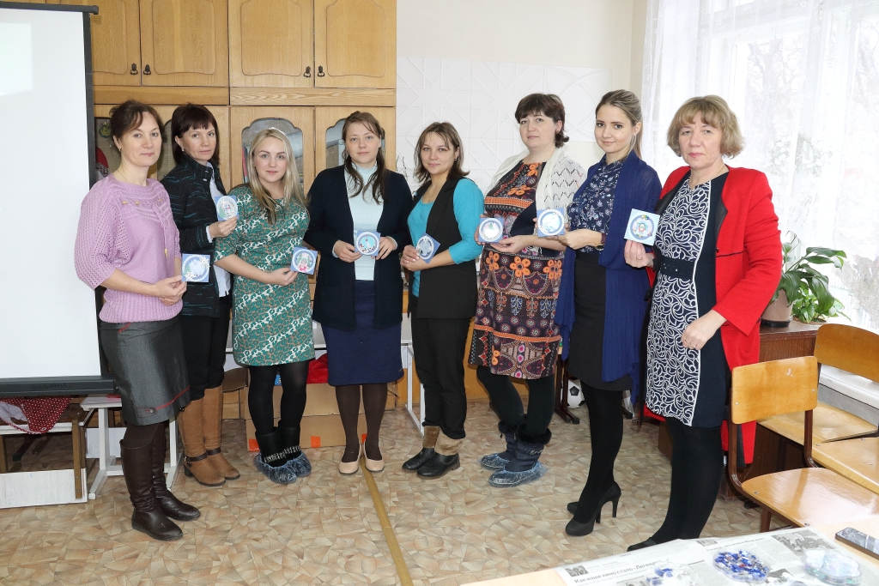

Педагог-психолог, МБДОУ д/с №30 комбинированного вида с. Николо-Павловское, Комиссарюк Т.Д. обучила основам декорирования «чайного домика». Рассказала и показала, все этапы работы в технике «Декупаж», поделилась тонкостями и секретами своей работы, предоставила широкий выбор материала и как всегда вдохновила всех присутствующих своими изделиями.

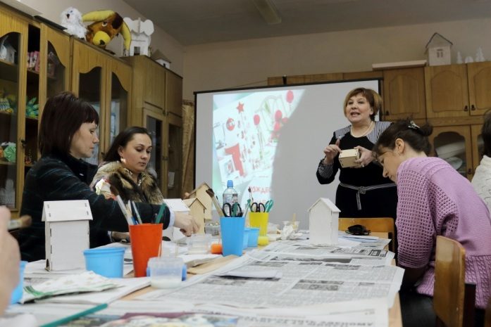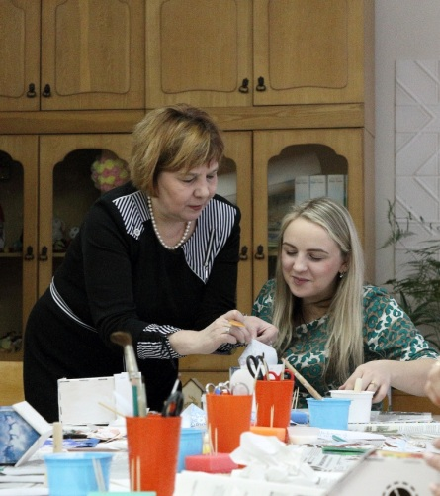

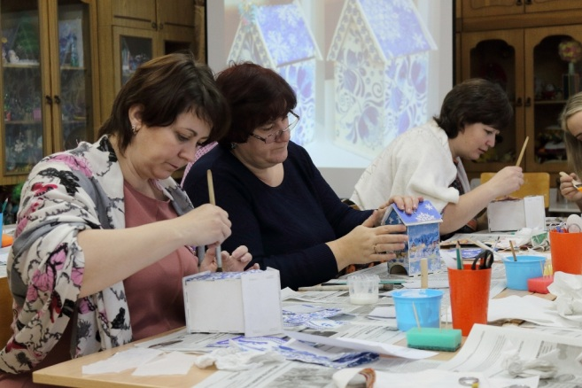

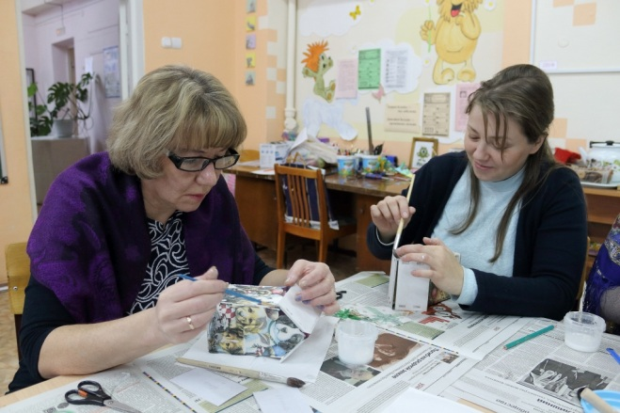

Шестерикова Н.В., МБУ СОШ №1 с. Петрокаменское,провела мастер-класс по изготовлению поздравительной открытки с шейкером в технике «Скрапбукинг». Всем легко и быстро удалось сделать замечательную, необычную, новогоднюю открытку.

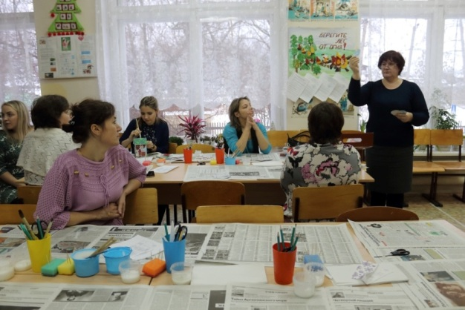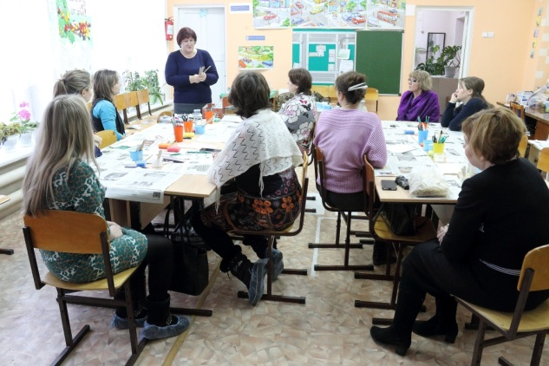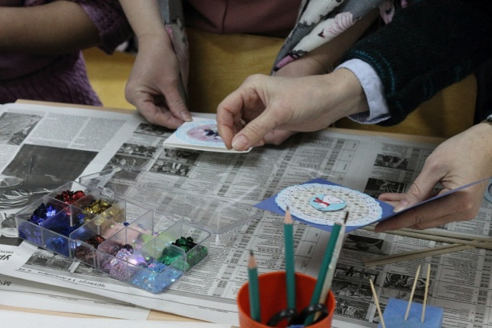

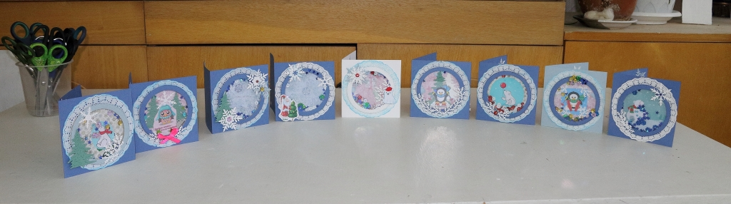Гринцевич Е.А., педагог дополнительного образования МБУ ДО РДДТ, показала всем как делать новогодние игрушки из ваты. Простые и похожие на старинные «бабушкины» игрушки, сделанные своими руками дарят тепло и уют. Кроме того, это отличный способ провести время с детьми.

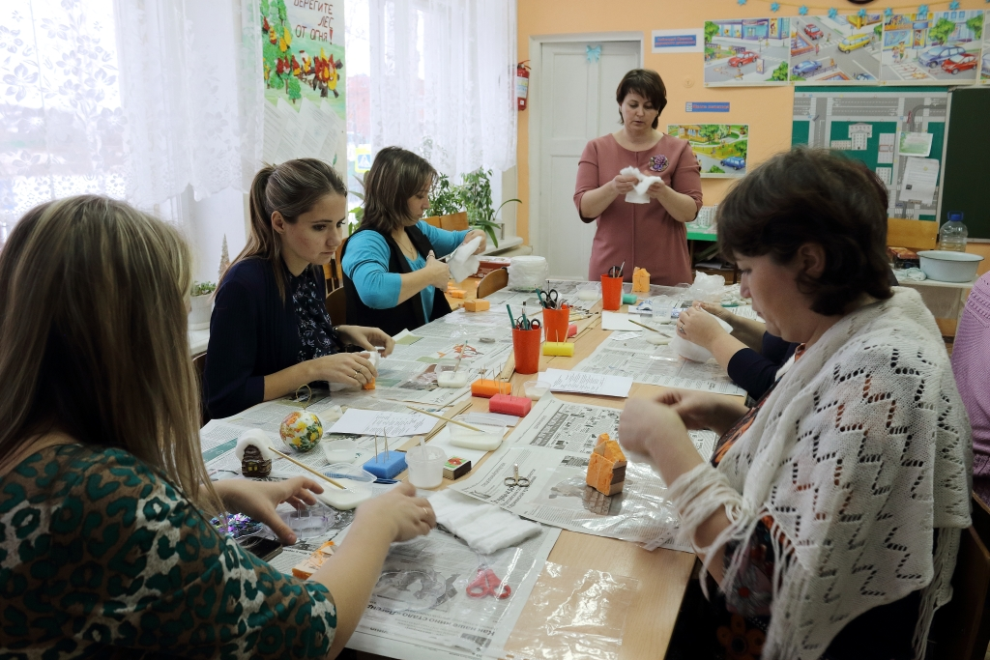

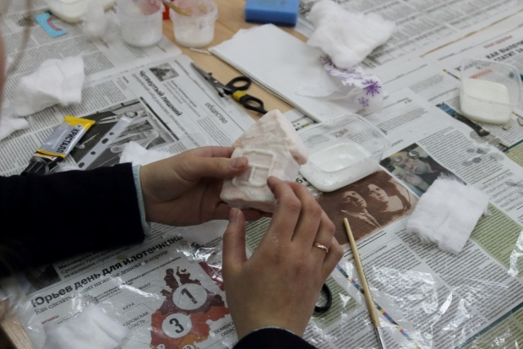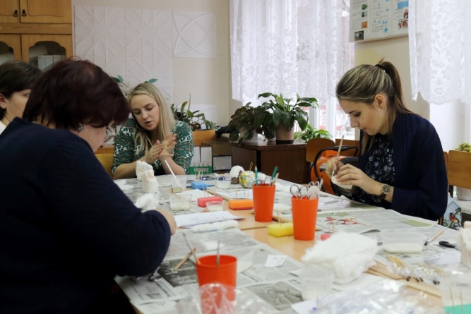

Воспитатель детского сада №18 п. Висим, Промышленникова Е.Ю. научила всех делать ёлочку из атласных лент в технике «Канзаши».

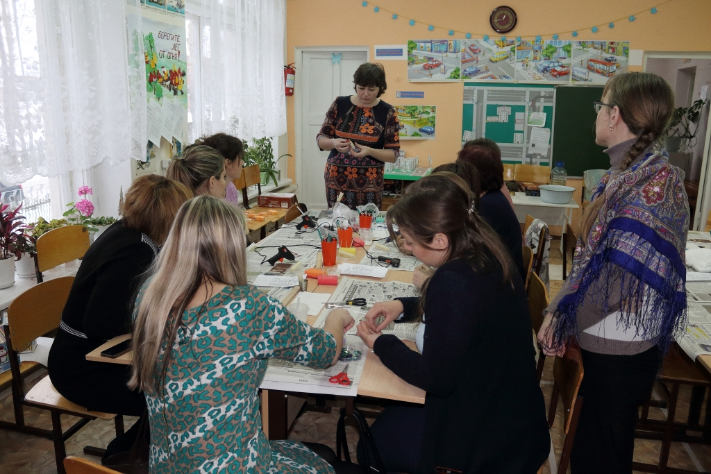

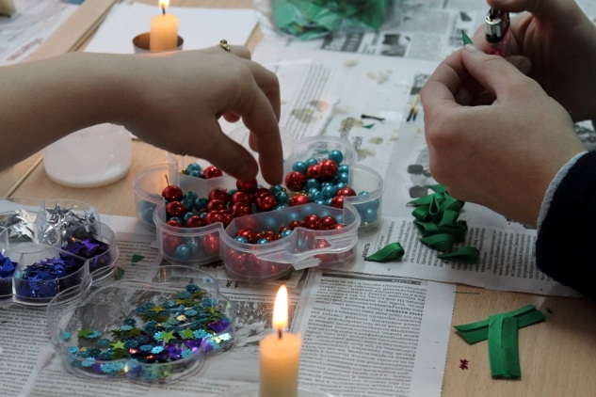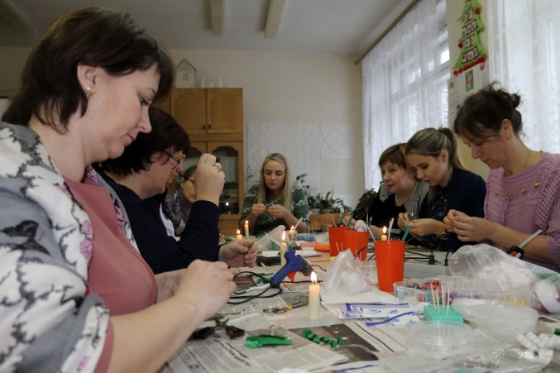

На протяжении всего дня атмосфера была заряжена положительной энергетикой и радостью творчества, дружелюбием и взаимопомощью. Гости увезли с собой изделия, созданные своими руками, в которые вложили свою индивидуальность, творческий подход и частичку своей души.

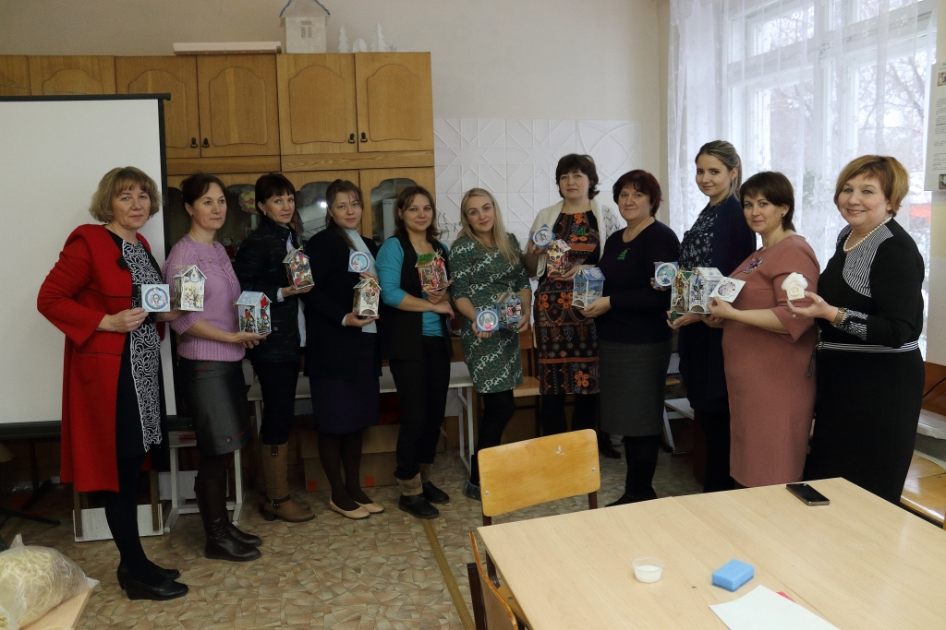

Расставаясь, все выразили желание встретиться вновь и продолжить плодотворное сотрудничество!

Педагог-организатор

Цыпушкина Т.И.